舒城县学校隐患排查整改、责任落实“三清单”
单位（盖章）： 城关第二幼儿园 填报时间：2025年2月20日
序号 | 学校名称 | 隐患描述清单 |  |  | 隐患整改要求清单 |  |  | 责任落实清单
序号 | 学校名称 | 排查  时间 | 检查  人员 | 隐患内容 | 整改  措施 | 整改期限 | 整改落实情况 | 责任单位及责任人 | 督办单位及责任人
 | 城关第二幼儿园 | 2.11 | 杨芳 | 小班午睡室空调插头坏了  中班教室插头坏了 | 立即维修更换 | 2.12 | 已落实 | 园长 黄海清 | 城关中心校
 |  | 2.11 | 杨芳 | 门卫及监控室有几处监控黑屏 | 立即维修 | 2.12 | 已落实 | 园长 黄海清 | 城关中心校
 |  | 2.11 | 杨芳 | 防撞栏轮子磨损 | 立即维修更换 | 2.15 | 已落实 | 园长 黄海清 | 城关中心校
 |  | 2.11 | 杨芳 | 校门口路牙石开裂 | 立即维修 | 2.15 | 已落实 | 园长 黄海清 | 城关中心校
 |  | 2.19 | 杨芳 | 食堂电  水箱箱体三处漏水 | 更换 | 2.20 | 已落实 | 园长 黄海清 | 城关中心校

修插头
维修中
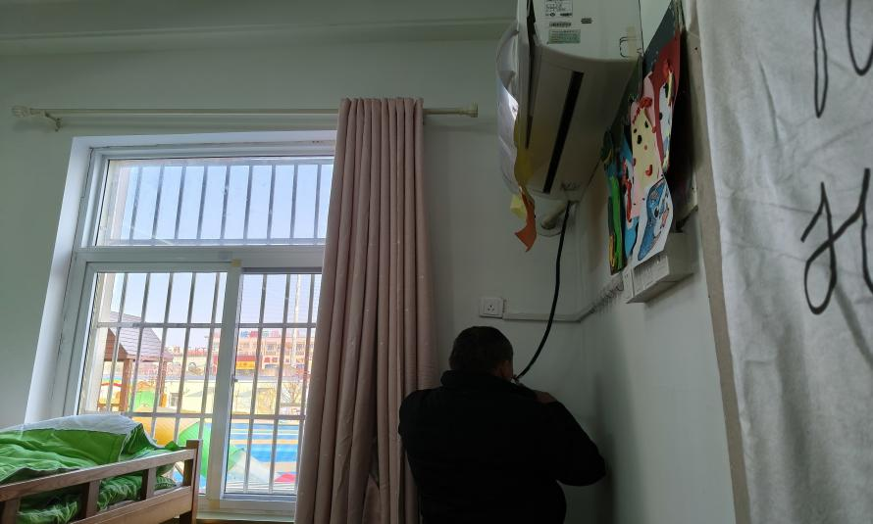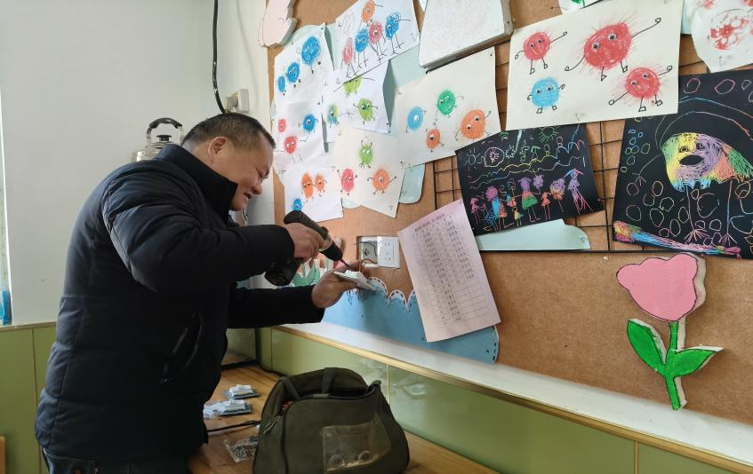
已维修
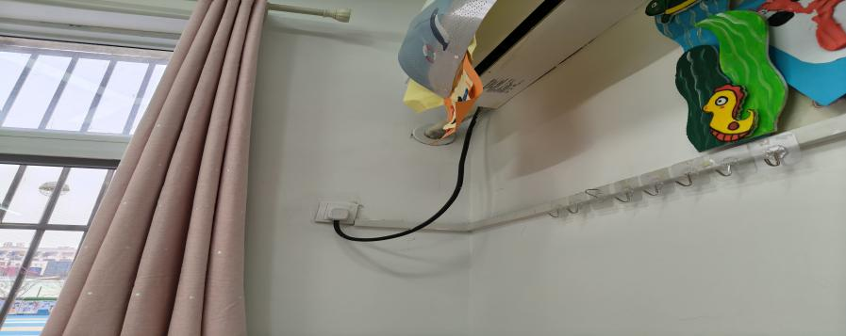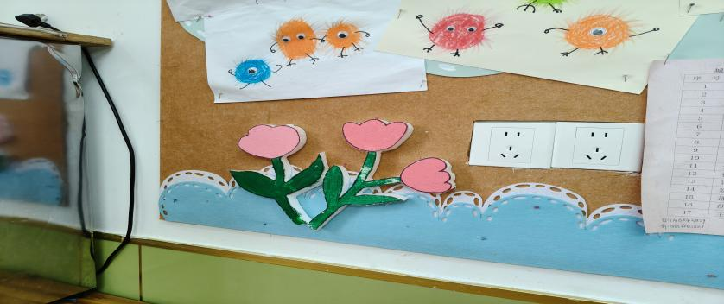
修监控
维修中
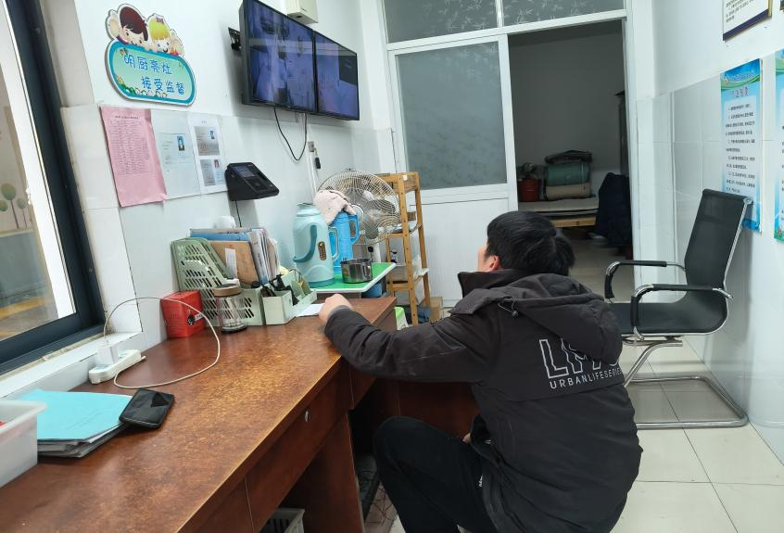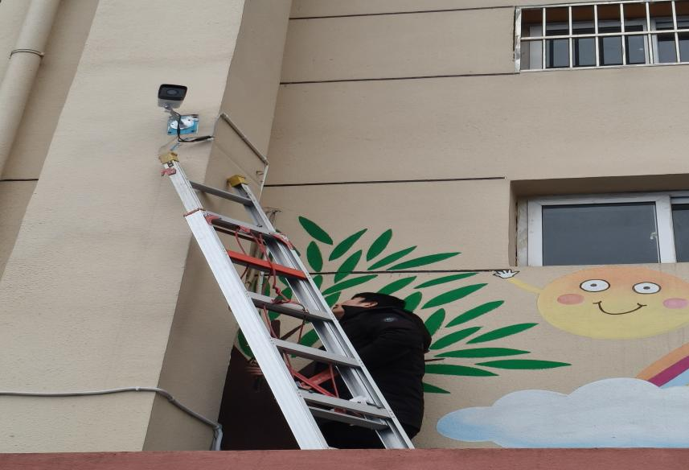
已维修
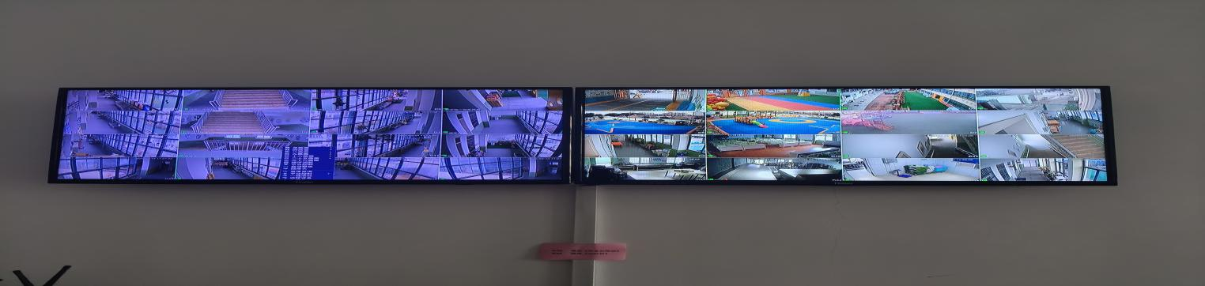
维修防撞栏和路牙石
维修中
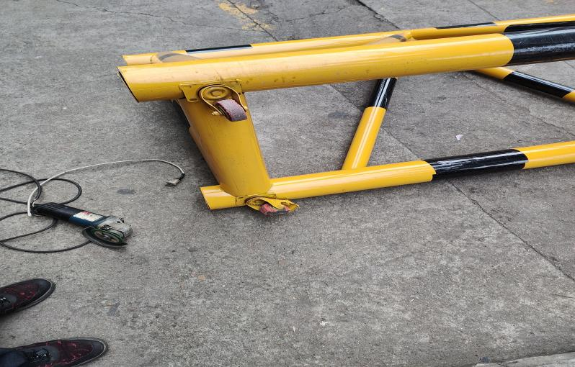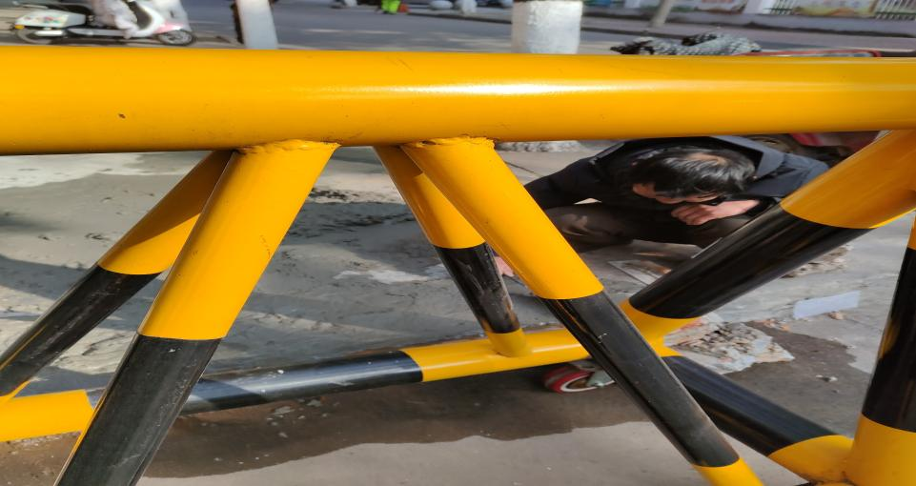
已维修
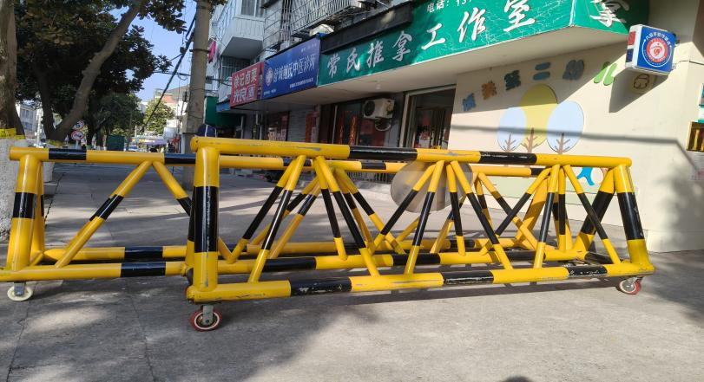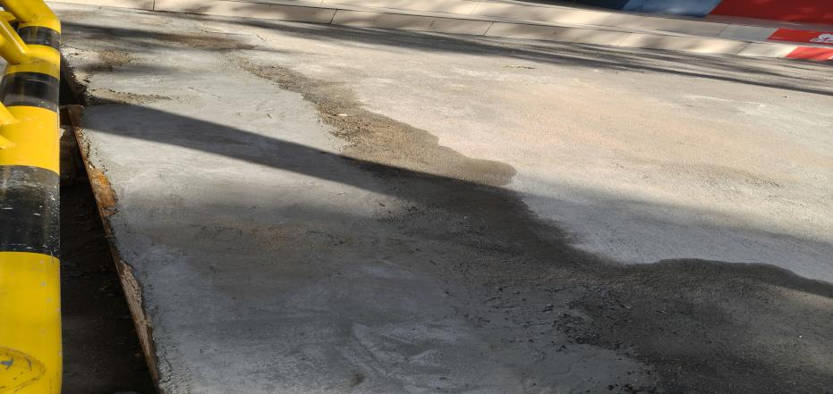
食堂电水箱

更换中 换新

